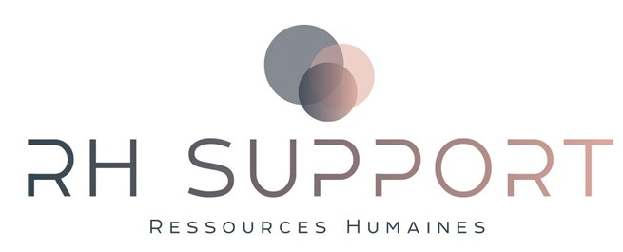

Formulaire d’entrevue Hygiéniste et pharmacien - Recrutement

Travaillez vous présentement?
active clinique parodontiste va débuter lundi était juste en formation travaille aussi a cote des neige chez O aujourd'hui vendredi au Métro Guy remplacement congé de maternité

Pourquoi regardez-vous ailleurs?

REcherche des endroits ou il paye mieux car ou elle trouve, on lui propose de travailler autonome et non comme employée et à ce jour il lui reste 2 jours en tant qu’autonome __________________________________________________________________________Aimerait etre employée payé entre a plus de 45$ et 50$ car elle gagne déjà 45 alors si elle peut avoir 50$ à titre d’employée serait parfait poste stable à temps plein, sur la rive-sud brossard longueuil st-hubert, a une voiture son idéal de jour peut faire 2 soirs par semaine au maximum et pas de fds. De travailler le vendredi c’est correct _________________________________________________________________________

Que recherchez-vous précisément:
Rôle et responsabilité:
Un poste d’hygiéniste dentaire multi-tâches
Ne veut pas faire que du nettoyage et d’examen
Elle était dentiste parodontiste au brésil fait de la parodontie depuis 2002 jusqu’à 2018 (16 ans) et 1 x par semaine le mercredi elle adore ça.
uniquement faire le nettoyage et examen ne l’attire pas
Veut faire le plus possible de multitâches

Localisation: Sur la rive-sud comme exemple: St-Hubert, Longueuil, Brossard _____________________________________________________
5 jours par semaine de jour
2 soir par semaine maximum
Pas de travaille la fds si possible

Horaire: Jour: __x__ Soir: ___ Nuit: ___ Fds: _____
Remplacement: Non ___________________________________________________________
Salaire: Son idéal 48$ - 50 $ de l’heure en tant qu’employée
__________________________________________________________
Présentiel: ____x____ Hybride: __________ Télétravail: ________

Quand est-ce que vous prévoyez débuter votre nouvel emploi?

2 semaines de préavis

Environnement de travail (PME ou grandes entreprises)

Aime petite ou moyenne clinique
n’aime pas les grosses cliniques _________________________________________________________________________

Qu’est-ce qui est important à retrouver dans votre prochain emploi (atmosphère, avantages):

Un emploi avec des tâches variées dans un bel atmosphère une équipe agréable qui aime rire
Ne veut pas faire que du nettoyage et des examens
Un endroit ou il y a stationnement pour y mettre sa voiture et de beaux avantages _________________________________________________________________________
Quel est votre niveau de scolarité actuel:

A fait sa formation de Dentiste dans son pays natal
L’équivalence ne l’intéresse pas au QC car ça coûte cher et doit arrêter de travailler
Est allée au CEGEP faire un AEC hygiéniste dentaire formation d’un an _________________________________________________________________________

Comptez-vous retourner aux études?
__Non____________________________________________________________________

Comptez-vous voyager durant la prochaine année? oui à la fin de l’année va au Brézil minimum 3 semaines en décembre quitte chaque année voir sa famille

Parlez-moi de vous? Qui êtes-vous?

_Quelqu’un d’empathique aime beaucoup rire etre très perfectionniste très exigente d’elle même, avec les autres non n’est pas exigente mais avec elle même met la barre haute une personne tranquille aime travailler en équipe aime moins les gens sérieux ou l’ambiance lourd____________________________________________________________________
Commentaires additionnels:

4 semaines vacance, 8 % même une clinique lui a offert 5 semaines de vacances
47$ minimum à 50$ de l’heure
si la clinique n’a pas 5 jours aimerait garder le mercredi car elle travaille à ce jour dans une belle clinique de Paro mais n’ont que le mercredi à lui offrir.

Date de l’entrevue: __26-01-2024___________
Fait par: _Manon Bérubé_____________________
Entrevue téléphonique: __X_
Entrevue teams: __________

